МИНИСТЕРСТВО НАУКИ И ВЫСШЕГО ОБРАЗОВАНИЯ
РОССИЙСКОЙ ФЕДЕРАЦИИ
ФГАОУ ВО «СЕВЕРО-КАВКАЗСКИЙ ФЕДЕРАЛЬНЫЙ УНИВЕРСИТЕТ»
ИНСТИТУТ ПЕРСПЕКТИВНОЙ ИНЖЕНЕРИИ
МЕЖИНСТИТУТСКАЯ БАЗОВАЯ КАФЕДРА

КУРСОВОЙ ПРОЕКТ
по дисциплине
«Программная инженерия»
на тему:
«Разработка мобильного приложения для мониторинга транспорта Progile»
Выполнил:
Папикян Левон
студент 3 курса
группы ПИЖ-б-о-23-1
направления подготовки 09.03.04
«Программная инженерия»
направленность (профиль)
«Разработка и сопровождение программного обеспечения»
очной формы обучения
________________________
Руководитель проекта:
Свистунов И.В., доцент межинститутской базовой кафедры
Работа допущена к защите _______________________ ______________
Работа выполнена и защищена с оценкой ____________________
Ставрополь, 2026 г.

Министерство науки и высшего образования Российской Федерации
ФГАОУ ВО «СЕВЕРО-КАВКАЗСКИЙ ФЕДЕРАЛЬНЫЙ УНИВЕРСИТЕТ»
ЗАДАНИЕ
на курсовой проект
студента Папикян Левон
по дисциплине «Программная инженерия»
1. Тема проекта: Разработка мобильного приложения для мониторинга транспорта Progile.
2. Цель выполнения курсового проекта - закрепить и углубить знания по программной инженерии, выполнив полный цикл проектирования, реализации и документирования мобильной системы мониторинга транспорта на основе архитектуры PCMEF.
3. Задачи проекта:
- провести предпроектное обследование предметной области мониторинга транспорта;
- сформулировать требования, роли пользователей и основные бизнес-прецеденты;
- спроектировать архитектуру приложения на основе PCMEF;
- разработать модель данных и стратегию ORM для PostgreSQL;
- реализовать серверную часть на Java Spring Boot с REST API, JWT и OpenAPI;
- разработать мобильный клиент на React Native и TypeScript с Material Design;
- обеспечить offline cache и безопасное хранение токена;
- подготовить тесты, документацию, инструкции по запуску и развертыванию.
4. Перечень подлежащих разработке вопросов:
Раздел | Содержание
Теоретическая часть | анализ предметной области, формулировка цели, задач, требований и экономического обоснования
Проектная часть | Use Case, Domain Model, PCMEF, ER-модель, DDL, диаграммы последовательности
Практическая часть | backend Spring Boot, mobile React Native, REST API, безопасность, тестирование и развертывание

5. Исходные данные: лабораторные работы 1-7 по теме системы мониторинга транспорта, макет мобильного приложения, текущая реализация backend и mobile модулей, требования к курсовому проекту.
6. Список рекомендуемой литературы: Соммервилл И., Мацяшек Л., Мартин Р., Фаулер М., документация Spring Boot, React Native, PostgreSQL и OpenAPI.
7. Контрольные сроки: аналитическая часть - март 2026 г.; проектная часть - апрель 2026 г.; реализация и тестирование - май 2026 г.; оформление пояснительной записки - май 2026 г.
Руководитель курсового проекта _______________________
Задание принял к исполнению _______________________

Содержание
Введение
1. Аналитическая часть
1.1. Описание предметной области
1.2. Анализ бизнес-процессов (IDEF0)
1.3. SWOT-анализ текущего состояния
1.4. Анализ аналогов и конкурентов
1.5. Обоснование необходимости разработки
1.6. Экономическое обоснование (ROI)
2. Проектная часть
2.1. Модель требований к ПО
2.2. Модель предметной области
2.3. Архитектурное проектирование
2.4. Проектирование базы данных
2.5. Детальное проектирование
3. Реализационная часть
3.1. Реализация бизнес-логики
3.2. Рефакторинг и оптимизация
3.3. Пользовательский интерфейс
3.4. Безопасность и транзакции
3.5. REST API
4. Тестирование и обеспечение качества
5. Развертывание и эксплуатация
6. Управление проектом
Заключение
Список использованных источников
Приложение А. Листинги кода
Приложение Б. Описание интерфейсов
Приложение В. Результаты тестирования
Приложение Г. Трассировка лабораторных работ и кода
Приложение Д. Схемы проекта

Введение
Развитие транспортной инфраструктуры и рост требований к скорости логистических операций делают актуальной задачу создания цифровых инструментов мониторинга транспорта. Во многих организациях информация о движении транспорта, маршрутах, задержках и состоянии рейсов фиксируется в разных каналах: мессенджерах, таблицах, телефонных сообщениях и отдельных учетных системах. Это снижает прозрачность процессов, увеличивает время реакции диспетчера и осложняет формирование отчетности.
В рамках курсового проекта разработана программная система Progile - мобильное приложение и серверная часть для мониторинга транспорта. Система ориентирована на диспетчеров, логистов, водителей, администраторов и руководителей. Она обеспечивает регистрацию пользователей, разграничение доступа, просмотр транспортных средств, управление маршрутами, фиксацию GPS-снимков, комментарии и формирование отчетов.
Цель работы - разработать мобильное приложение мониторинга транспорта Progile и серверную часть, обеспечивающую безопасное REST-взаимодействие, хранение данных, документирование API и offline-режим на клиенте.
Для достижения цели решены следующие задачи:
- проведен анализ предметной области и текущего состояния процессов мониторинга транспорта;
- сформированы функциональные и нефункциональные требования;
- построены модели Use Case, Domain Model и бизнес-правила;
- спроектирована архитектура PCMEF и модель базы данных;
- реализованы backend на Java Spring Boot и mobile-клиент на React Native/TypeScript;
- настроены JWT-аутентификация, роли пользователей, OpenAPI и PostgreSQL;
- подготовлены модульные тесты, инструкции по запуску и комплект документации.
Объект исследования - процессы управления и мониторинга транспортных средств в логистической деятельности. Предмет исследования - методы проектирования и разработки мобильной информационной системы, объединяющей транспорт, маршруты, GPS-события, отчеты и пользователей.
Практическая значимость работы заключается в создании единого цифрового решения, которое позволяет сократить время получения информации о состоянии транспортного средства, снизить количество ошибок ручной обработки данных и повысить прозрачность логистических операций.
Структура пояснительной записки выстроена по материалам лабораторных работ: ЛР1 формирует аналитическую часть, ЛР2 - требования и предметную модель, ЛР3 - архитектуру PCMEF, ЛР4 - базу данных и ORM, ЛР5 - детальное проектирование, а ЛР6-ЛР7 уточняются через фактический код backend и mobile.

1. Аналитическая часть

1.1. Описание предметной области
Предметная область проекта связана с оперативным мониторингом транспорта. В типовом процессе диспетчер получает сведения о транспортных средствах, назначает рейсы, контролирует выполнение маршрутов, фиксирует отклонения и передает информацию руководителю. Логист планирует маршруты и анализирует загруженность транспорта, водитель выполняет назначенный маршрут, а администратор управляет учетными записями и правами доступа.
Основная проблема заключается в том, что данные о транспорте часто распределены между несколькими источниками. Отсутствие единого интерфейса приводит к задержкам при принятии решений, затрудняет контроль отклонений и делает отчетность зависимой от ручной обработки. Progile решает эту проблему за счет единого мобильного интерфейса и серверного REST API.
Участник | Роль в процессе | Потребность
Диспетчер | контролирует транспорт и статусы рейсов | быстро видеть состояние ТС и отклонения
Логист | создает маршруты и назначает транспорт | планировать рейсы и отслеживать прогресс
Водитель | выполняет маршрут и передает данные | получать понятный маршрут и фиксировать события
Администратор | управляет пользователями и ролями | обеспечивать безопасность доступа
Руководитель | анализирует эффективность перевозок | получать отчеты и метрики

1.2. Анализ бизнес-процессов (IDEF0)
На верхнем уровне процесс мониторинга транспорта можно представить как функцию A-0 «Управлять транспортным мониторингом». На вход поступают сведения о транспортных средствах, маршрутах, водителях и GPS-событиях. Управляющими воздействиями являются регламенты перевозок, права доступа, требования к отчетности и правила безопасности. Механизмами выполнения выступают мобильное приложение, серверная часть, база данных, пользователи и внешние GPS-источники.
Элемент IDEF0 | Описание для Progile
Input | данные о транспорте, маршрутах, пользователях, GPS-снимках
Control | регламенты перевозок, роли, требования безопасности, правила отчетности
Mechanism | mobile app, Spring Boot API, PostgreSQL, диспетчер, логист, водитель
Output | актуальные статусы ТС, маршруты, комментарии, отчеты и аналитика

Декомпозиция процесса включает регистрацию пользователя, ведение транспорта, планирование маршрута, фиксацию GPS-снимков, контроль выполнения рейса, комментарии и формирование отчета. Такая декомпозиция соответствует бизнес-прецедентам, описанным в лабораторных работах.

1.3. SWOT-анализ текущего состояния
Сторона | Факторы
Strengths | единый мобильный интерфейс, поддержка ролей, JWT-безопасность, offline cache, Swagger-документация
Weaknesses | демонстрационная телематика, необходимость настройки адреса backend для устройства, ограниченный набор аналитики первой версии
Opportunities | интеграция с картографическими API, уведомления об отклонениях, расширенная аналитика, экспорт отчетов
Threats | нестабильная сеть на маршруте, ошибки ручного ввода, рост объема GPS-событий, требования к защите токенов

1.4. Анализ аналогов и конкурентов
На рынке присутствуют решения для мониторинга транспорта и управления логистикой: Wialon, Fleetio, Яндекс Маршрутизация и корпоративные TMS-системы. Они обладают развитой функциональностью, однако для учебного проекта важна не замена промышленной системы, а реализация полного жизненного цикла разработки: от требований до мобильного клиента, backend, API, тестов и развертывания.
Критерий | Типовые аналоги | Progile
Мониторинг ТС | обычно поддерживается | реализован список ТС, статусы, скорость, топливо
Маршруты | поддерживаются в TMS/GPS-системах | реализованы маршруты, ETA и прогресс
Мобильный UI | зависит от продукта | React Native/TypeScript, 8 экранов
Открытость API | часто ограничена тарифом | собственный REST API и OpenAPI
Учебная расширяемость | низкая | код доступен и структурирован по слоям

1.5. Обоснование необходимости разработки
Разработка Progile обоснована необходимостью объединить данные транспорта, маршрутов и отчетов в одном приложении. В отличие от отдельных таблиц и ручной переписки, система обеспечивает единый источник данных, формальные роли, защищенный доступ и возможность расширения. Учебная ценность проекта состоит в том, что он покрывает ключевые требования курсовой работы: мобильный UI, Java Spring Boot backend, REST API, JWT, PostgreSQL, OpenAPI, offline mode и тестирование.

1.6. Экономическое обоснование (ROI)
Экономическая оценка выполнена на основе учебных допущений из лабораторной работы. Предполагается, что внедрение сокращает время диспетчеризации, уменьшает простои и снижает трудозатраты на подготовку отчетов.
Показатель | Значение
Разработка и внедрение | 650 000 руб.
Сопровождение за год | 120 000 руб.
Совокупный эффект в месяц | 95 000 руб.
Совокупный эффект в год | 1 140 000 руб.
ROI | 48,1 %
Срок окупаемости | 8,1 месяца

Выводы по разделу: разработка мобильной системы мониторинга транспорта является актуальной и экономически обоснованной. Проект имеет понятных пользователей, измеримые эффекты и достаточно четкие границы первой версии.

2. Проектная часть

2.1. Модель требований к ПО
Требования к системе разделены на функциональные и нефункциональные. Функциональные требования описывают действия пользователей, а нефункциональные задают ограничения по безопасности, архитектуре, качеству и эксплуатации.
ID | Требование | Реализация
FR-01 | регистрация и вход пользователя | POST /api/auth/register, POST /api/auth/login
FR-02 | разграничение ролей | RoleName и JWT claims
FR-03 | просмотр транспорта | TransportScreen, GET /api/transport
FR-04 | управление маршрутами | RoutesScreen, /api/routes
FR-05 | GPS-снимки | TrackingDto, /api/tracking
FR-06 | отчеты | ReportsScreen, /api/reports
FR-07 | комментарии | CommentController, CommentDto
FR-08 | обязательный CRUD | /api/entities

ID | Нефункциональное требование | Решение
NFR-01 | безопасность | JWT, BCrypt, Spring Security
NFR-02 | документирование API | OpenAPI/Swagger UI
NFR-03 | работа с базой данных | PostgreSQL, Spring Data JPA
NFR-04 | offline-режим | AsyncStorage cache, NetInfo
NFR-05 | качество кода | модульные тесты, JaCoCo >= 40%

2.1.1. Use Case диаграмма
Основными акторами являются диспетчер, логист, водитель, администратор и руководитель. Центральные прецеденты: аутентификация, просмотр транспорта, управление маршрутами, GPS-трекинг, отчеты, комментарии и администрирование ролей.
Диспетчер -> Просмотр транспорта -> Обновление статуса -> Комментарии
Логист -> Создание маршрута -> Назначение ТС -> Контроль прогресса
Водитель -> Просмотр маршрута -> Отправка GPS-снимка
Руководитель -> Формирование отчета -> Анализ метрик
Администратор -> Регистрация пользователей -> Управление ролями

2.1.2. Спецификация прецедентов
Прецедент | Актор | Результат
Регистрация и вход | пользователь | создан профиль, выдан JWT
Просмотр транспорта | диспетчер | отображен список ТС и их статус
Создание маршрута | логист | маршрут сохранен и связан с транспортом
Фиксация GPS | водитель/телематика | создан GPS-снимок
Формирование отчета | руководитель/логист | получены метрики рейса

2.1.3. Глоссарий терминов
Термин | Определение
Transport | транспортное средство, являющееся объектом мониторинга
Route | маршрут движения транспорта
TrackingSnapshot | координаты, скорость и время фиксации транспорта
Report | итоговая аналитика по рейсу
JWT | токен доступа, используемый для авторизации API-запросов
Offline cache | локальное хранение последних данных для работы без сети

2.2. Модель предметной области
Domain Model включает пользователей, роли, транспорт, маршруты, GPS-снимки, отчеты, комментарии и универсальные сущности для обязательного CRUD API. Модель построена так, чтобы отделить предметные объекты от технических деталей хранения и передачи данных.

2.2.1. Domain Model (диаграмма классов)
UserAccount -- RoleName
Transport -- Route
Transport -- TrackingSnapshot
Route -- TrackingSnapshot
Route -- Report
Transport -- Comment
Route -- Comment
MonitoredEntity -- обязательный CRUD /api/entities

2.2.2. Описание сущностей и атрибутов
Сущность | Ключевые атрибуты
UserAccount | id, fullName, email, passwordHash, role, company
TransportDto | id, plateNumber, model, driver, type, status, speed, fuel
RouteDto | id, name, startPoint, endPoint, status, vehicleId, eta, progress
TrackingDto | id, transportId, routeId, latitude, longitude, speed, timestamp
ReportDto | id, routeId, title, distanceKm, averageSpeed, stops, deviations
CommentDto | id, transportId, routeId, text, author, createdAt

2.2.3. Бизнес-правила
- Email пользователя должен быть уникальным.
- Пароль хранится только в виде BCrypt-хеша.
- Операции с защищенными endpoint выполняются только при наличии валидного JWT.
- Прогресс маршрута находится в диапазоне от 0 до 100 процентов.
- Скорость транспортного средства ограничена диапазоном от 0 до 160 км/ч.
- GPS-координаты должны находиться в допустимых диапазонах широты и долготы.

2.3. Архитектурное проектирование

2.3.1. Выбор архитектурного стиля
Для проекта выбран многослойный подход PCMEF: Presentation, Control, Mediator, Entity, Foundation. Он подходит для системы, состоящей из мобильного клиента и серверной части, так как позволяет разделить пользовательский интерфейс, управление сценариями, посреднический слой, доменные модели и инфраструктуру.

2.3.2. Диаграмма пакетов (PCMEF)
Слой | Компоненты проекта | Ответственность
Presentation | React Native screens, React Native Paper | отображение интерфейса и пользовательских действий
Control | React Navigation, AppProvider, REST controllers | координация сценариев и маршрутизация запросов
Mediator | Axios client, services, JWT filter | передача данных между слоями и безопасность
Entity | DTO, JPA entities, enums | структуры предметной области
Foundation | PostgreSQL, SecureStore, AsyncStorage, Swagger | хранение, инфраструктура и документация

2.3.3. Описание слоев и их ответственности
На клиенте слой Presentation представлен экранами: вход, главная, транспорт, детали ТС, маршруты, детали маршрута, отчеты и профиль. На сервере слой Control реализован REST-контроллерами. Слой Mediator представлен сервисами, JWT-фильтром и API-клиентом. Entity содержит DTO и модели, а Foundation отвечает за PostgreSQL, кэш, SecureStore и OpenAPI.

2.3.4. Архитектурные решения (ADR)
Решение | Обоснование
React Native + TypeScript | запуск как мобильного приложения, строгая типизация DTO
Spring Boot | соответствие требованиям КП, REST API, безопасность, тесты
JWT + BCrypt | безопасная stateless-аутентификация для mobile-клиента
PostgreSQL + JPA | надежное хранение и удобная ORM-стратегия
AsyncStorage + SecureStore | разделение кэша и чувствительного токена

2.4. Проектирование базы данных

2.4.1. ER-диаграмма
ER-модель включает таблицы `user_accounts`, `monitored_entities`, `transport`, `routes`, `tracking_snapshots`, `reports` и `comments`. Связи отражают назначение транспорта на маршруты, фиксацию GPS-событий, генерацию отчетов и комментарии пользователей.

2.4.2. Физическая модель данных
Таблица | Назначение | Ключи
user_accounts | пользователи и роли | PK id, UK email
monitored_entities | универсальная сущность КП | PK id
transport | транспортные средства | PK id, UK plate_number
routes | маршруты | PK id, FK vehicle_id
tracking_snapshots | GPS-снимки | PK id, FK transport_id, route_id
reports | отчеты | PK id, FK route_id
comments | комментарии | PK id, FK transport_id, route_id, author_id

2.4.3. DDL-скрипты
CREATE TABLE user_accounts (... email VARCHAR(180) NOT NULL UNIQUE, password_hash VARCHAR(255) NOT NULL, role VARCHAR(32) NOT NULL ...);
CREATE TABLE transport (... plate_number VARCHAR(32) NOT NULL UNIQUE, status VARCHAR(32) NOT NULL, speed INT CHECK (speed BETWEEN 0 AND 160) ...);
CREATE TABLE routes (... vehicle_id BIGINT REFERENCES transport(id), progress INT CHECK (progress BETWEEN 0 AND 100) ...);

2.5. Детальное проектирование

2.5.1. Диаграммы последовательности
Для детализации выбраны сценарии входа пользователя, создания маршрута, обновления статуса транспорта и генерации отчета. Эти сценарии покрывают основные точки взаимодействия мобильного клиента, REST API, сервисов и хранилища.
Пользователь -> Mobile App -> AuthController -> UserAccountService -> PostgreSQL -> JwtService -> Mobile App
Логист -> RoutesScreen -> RouteController -> DataStore -> RoutesScreen
Диспетчер -> VehicleDetailScreen -> TransportController -> DataStore -> VehicleDetailScreen

2.5.2. Диаграмма классов проектирования
На уровне проектирования выделены `AppProvider`, `ApiClient`, `AuthController`, `TransportController`, `RouteController`, `DataStore`, `UserAccountService`, DTO records и JPA repositories. Такое разделение снижает связанность и упрощает тестирование.

2.5.3. Применение паттернов GoF и архитектурных паттернов
Паттерн | Применение
Controller | REST-контроллеры Spring Boot
Service Layer | UserAccountService и DataStore
Repository | Spring Data JPA repositories
DTO | Java records и TypeScript types
Provider/Context | AppProvider в мобильном клиенте
Cache-Aside | AsyncStorage fallback

Выводы по разделу: проектная модель покрывает требования, архитектуру, данные и ключевые сценарии. Выбранные решения соответствуют курсовым требованиям и позволяют расширять систему без нарушения REST-контрактов.

3. Реализационная часть

3.1. Реализация бизнес-логики

3.1.1. Структура проекта
backend/
src/main/java/com/progile/backend/
api/ config/ dto/ model/ repository/ security/ service/
mobile/
src/api/ src/components/ src/screens/ src/state/ src/types.ts

3.1.2. Классы-сущности
В backend реализованы JPA-сущности `UserAccount` и `MonitoredEntity`, а также enum-модели `RoleName`, `VehicleStatus`, `RouteStatus`. Для внешнего API используются DTO records: `AuthDtos`, `TransportDto`, `RouteDto`, `TrackingDto`, `ReportDto`, `CommentDto`, `EntityDto`.

3.1.3. Слой доступа к данным
Доступ к PostgreSQL выполняется через Spring Data JPA repositories: `UserAccountRepository` и `MonitoredEntityRepository`. Для демонстрационных доменных данных транспорта, маршрутов, трекинга, отчетов и комментариев используется сервис `DataStore`, который можно заменить JPA-репозиториями без изменения API.

3.1.4. Слой управления
Слой управления представлен REST-контроллерами: `AuthController`, `EntityController`, `TransportController`, `RouteController`, `TrackingController`, `ReportController`, `CommentController`. Они принимают HTTP-запросы, валидируют DTO и вызывают сервисы.

3.2. Рефакторинг и оптимизация

3.2.1. Статический анализ кода
Код структурирован по пакетам и зонам ответственности. Используются validation annotations, Java records для DTO, тесты MockMvc и сервисные тесты. Для дальнейшего развития рекомендуется выделить отдельные сервисы транспорта, маршрутов и отчетов вместо расширения демонстрационного `DataStore`.

3.2.2. Применение паттернов (Data Mapper, Identity Map)
Data Mapper рекомендуется использовать при переводе доменных DTO в JPA-сущности: `TransportMapper`, `RouteMapper`, `TrackingMapper`, `ReportMapper`, `CommentMapper`. Identity Map частично реализован на уровне JPA persistence context и состояния мобильного приложения в `AppProvider`.

3.2.3. Оптимизация запросов
В DDL предусмотрены индексы для поиска универсальных сущностей, маршрутов, комментариев и GPS-снимков по времени. На клиенте применяется кэширование данных, что уменьшает количество повторных запросов и повышает устойчивость приложения при нестабильной сети.

3.3. Пользовательский интерфейс
Мобильный интерфейс реализован на React Native/Expo с TypeScript, React Navigation и React Native Paper. В приложении реализовано восемь экранов, что превышает минимальное требование курсовой работы.
Экран | Назначение
LoginScreen | вход и регистрация пользователя
DashboardScreen | ключевые показатели транспорта и маршрутов
TransportScreen | список транспортных средств
VehicleDetailScreen | карточка транспорта
RoutesScreen | маршруты и прогресс
RouteDetailScreen | детали маршрута
ReportsScreen | отчеты и аналитика
ProfileScreen | профиль, роль, компания, выход

3.4. Безопасность и транзакции

3.4.1. Аутентификация и авторизация
Аутентификация выполняется через `/api/auth/login`, регистрация - через `/api/auth/register`. После успешного входа backend возвращает JWT, который мобильное приложение сохраняет в SecureStore. Пароли сохраняются только как BCrypt-хеши.

3.4.2. Управление транзакциями
Операции JPA выполняются в рамках сервисного слоя Spring. Для расширения проекта рекомендуется явно аннотировать сценарии изменения данных `@Transactional`, особенно при переносе транспорта, маршрутов и отчетов из `DataStore` в PostgreSQL.

3.4.3. Защита от атак
В проекте используются JWT, BCrypt, валидация входных DTO, ограничение доступа через Spring Security и возможность запуска dev HTTPS. Для промышленного режима дополнительно потребуется настройка CORS, rate limiting, secure cookies или refresh token flow.

3.5. REST API

3.5.1. Спецификация OpenAPI
API документируется через Swagger UI и файл `docs/09-api/openapi.yaml`. После запуска backend документация доступна по адресу `http://localhost:8080/swagger-ui.html`.

3.5.2. Реализация контроллеров
Группа endpoint | Назначение
/api/auth | регистрация, вход, профиль, смена пароля
/api/entities | обязательный CRUD и поиск
/api/transport | транспорт и статусы
/api/routes | маршруты и прогресс
/api/tracking | GPS-снимки
/api/reports | отчеты и экспорт
/api/comments | комментарии

3.5.3. Тестирование API
Для ручного тестирования подготовлена Postman collection, а для автоматического - тесты контроллеров и сервисов на JUnit/MockMvc. Обязательные endpoints `/api/entities` реализованы отдельно и соответствуют требованиям курсовой работы.
Выводы по разделу: реализация соответствует спроектированной архитектуре, использует требуемые технологии и покрывает основные сценарии мониторинга транспорта.

4. Тестирование и обеспечение качества

4.1. Модульное тестирование
Модульные тесты проверяют сервисы и отдельные компоненты backend: генерацию JWT, бизнес-операции `DataStore`, регистрацию и смену пароля в `UserAccountService`.

4.2. Интеграционное тестирование
Интеграционные тесты контроллеров выполняются через MockMvc. Проверяются `AuthController` и `EntityController`, включая обязательный CRUD и защищенные операции.

4.3. Системное тестирование
Системное тестирование проводится вручную через мобильное приложение: вход, навигация, список транспорта, маршруты, отчеты, профиль и offline fallback. Клиентская часть дополнительно проверяется командой `pnpm run typecheck`.

4.4. Нагрузочное тестирование
Для учебной версии нагрузочное тестирование проводится как оценочное: проверяется обработка списков транспорта, маршрутов и GPS-снимков. В промышленном варианте рекомендуется добавить JMeter или k6 сценарии для `/api/tracking/current` и `/api/transport`.

4.5. Результаты тестирования
Проверка | Команда | Ожидаемый результат
Backend tests | mvn -Dmaven.repo.local=.m2/repository verify | все тесты проходят, JaCoCo >= 40%
Mobile typecheck | pnpm run typecheck | ошибок TypeScript нет
Swagger | http://localhost:8080/swagger-ui.html | доступна API-документация
Postman | docs/09-api/postman-collection.json | endpoint возвращают ожидаемые ответы

Выводы по разделу: проект имеет набор автоматических и ручных проверок, достаточный для подтверждения соответствия требованиям курсовой работы.

5. Развертывание и эксплуатация

5.1. Контейнеризация (Docker)
PostgreSQL запускается через `backend/docker-compose.yml`. Контейнер предоставляет базу `progile`, пользователя `progile` и пароль `progile`, что упрощает локальное развертывание.

5.2. Инструкция по установке
cd backend
docker compose up -d
mvn spring-boot:run
cd ../mobile
pnpm install
pnpm start

5.3. Инструкция по настройке
Для Android emulator используется адрес API `http://10.0.2.2:8080/api`. Для физического устройства необходимо указать IP компьютера в локальной сети. Dev HTTPS включается через `scripts/generate-dev-keystore.ps1` и переменные окружения `SSL_ENABLED`, `SSL_KEY_STORE`, `SSL_KEY_STORE_PASSWORD`, `SERVER_PORT`.

5.4. Требования к окружению
Компонент | Версия/назначение
Java | 17+
Maven | 3.9+
Docker Desktop | PostgreSQL
Node.js/pnpm | mobile dependencies
Android Studio или Expo Go | запуск мобильного клиента
PostgreSQL | хранение данных backend

Выводы по разделу: проект можно запустить локально, собрать backend в JAR и подготовить Android-сборку через Expo/EAS или Android Studio.

6. Управление проектом

6.1. WBS (иерархическая структура работ)
Код | Работа | Результат
1.1 | анализ предметной области | устав, SWOT, ROI
1.2 | требования | Use Case, Domain Model
2.1 | архитектура | PCMEF, ADR
2.2 | база данных | ER, DDL, ORM
3.1 | backend | REST API, security, tests
3.2 | mobile | экраны, навигация, offline cache
4.1 | тестирование | test plan, JaCoCo
4.2 | документация | docs, guides, deployment

6.2. Диаграмма Ганта
Этап | Период | Статус
ЛР1. Устав и контекст | март 2026 | выполнено
ЛР2. Требования | март 2026 | выполнено
ЛР3. Архитектура | апрель 2026 | выполнено
ЛР4. База данных | апрель 2026 | выполнено
ЛР5. Детальное проектирование | апрель 2026 | выполнено
Backend и mobile | апрель-май 2026 | реализовано
Тестирование и документация | май 2026 | подготовлено

6.3. Оценка трудозатрат (COCOMO)
Для учебной оценки принят размер 7 KLOC и тип Organic. При коэффициентах a=2,4, b=1,05, c=2,5, d=0,38 трудоемкость составляет примерно 18,5 человеко-месяцев, длительность - 7,6 месяца, средняя численность - 2,4 человека. Для курсового проекта фактический объем меньше промышленного за счет демонстрационной телематики и ограниченного состава интеграций.

6.4. Управление рисками
Риск | Вероятность | Влияние | Меры
нестабильная сеть | средняя | высокое | offline cache и повторная синхронизация
ошибка в JWT/ролях | низкая | высокое | тесты security и валидация
расхождение mobile/backend DTO | средняя | среднее | TypeScript types и OpenAPI
рост объема GPS-данных | средняя | среднее | индексы и отдельный tracking storage
нехватка времени | средняя | среднее | MoSCoW и ограничение первой версии

Выводы по разделу: проект имеет понятную декомпозицию работ, реалистичную оценку трудозатрат и перечень рисков с мерами снижения.

Заключение
В результате выполнения курсового проекта разработана система Progile - мобильное приложение и серверная часть для мониторинга транспорта. Проект прошел полный цикл программной инженерии: от анализа предметной области и требований до проектирования архитектуры, базы данных, реализации, тестирования, развертывания и подготовки документации.
Система включает мобильный интерфейс с восемью экранами, REST API на Spring Boot, JWT-аутентификацию, роли пользователей, BCrypt-хеширование паролей, PostgreSQL, OpenAPI/Swagger UI, offline cache на клиенте и набор тестов. Реализация соответствует требованиям курсовой работы и может быть расширена интеграцией с реальными GPS-сервисами, уведомлениями и аналитикой.
Практический результат работы - готовый учебный программный комплекс, который демонстрирует принципы проектирования мобильных систем, слоевой архитектуры, защищенного API и документированного процесса разработки.

Список использованных источников
- Соммервилл И. Инженерия программного обеспечения. 10-е изд. - М.: Вильямс, 2018.
- Мацяшек Л. Практическая программная инженерия на основе учебного примера. - М.: Вильямс, 2021.
- Мартин Р. Чистая архитектура. - СПб.: Питер, 2018.
- Фаулер М. Шаблоны корпоративных приложений. - М.: Вильямс, 2016.
- Spring Boot Reference Documentation. - https://spring.io/projects/spring-boot
- Spring Security Reference Documentation. - https://spring.io/projects/spring-security
- React Native Documentation. - https://reactnative.dev
- Expo Documentation. - https://docs.expo.dev
- PostgreSQL Documentation. - https://www.postgresql.org/docs
- OpenAPI Specification. - https://spec.openapis.org/oas/latest.html

Приложение А. Листинги кода
Фрагмент DTO регистрации и ответа аутентификации:
public record RegisterRequest(String fullName, String email, String password, RoleName role, String company) {}
public record AuthResponse(long id, String fullName, String email, RoleName role, String company, String token) {}
Фрагмент маршрута мобильного клиента:
export const API_URL = "http://10.0.2.2:8080/api";
client.interceptors.request.use(async config => {
const token = await SecureStore.getItemAsync("progile_token");
if (token) config.headers.Authorization = `Bearer ${token}`;
return config;
});
Фрагмент обязательного CRUD endpoint:
@GetMapping
public List<EntityDto> list() { return repository.findAll().stream().map(this::toDto).toList(); }
@PostMapping
public ResponseEntity<EntityDto> create(@Valid @RequestBody EntityDto dto) { ... }

Приложение Б. Описание интерфейсов
Экран | Основные элементы
LoginScreen | поля email/password, регистрация, выбор роли, company
DashboardScreen | карточки KPI, активные маршруты, состояние парка
TransportScreen | список ТС, статусы, скорость, топливо
VehicleDetailScreen | номер ТС, водитель, статус, действия
RoutesScreen | список маршрутов, ETA, прогресс
RouteDetailScreen | точки маршрута, ТС, статус
ReportsScreen | дистанция, средняя скорость, остановки, отклонения
ProfileScreen | ФИО, email, роль, компания, выход

Приложение В. Результаты тестирования
Компонент | Проверка | Результат
Auth | register/login/profile/change-password | подготовлены тесты AuthControllerTest и UserAccountServiceTest
Entities | CRUD и search | покрыто EntityControllerTest
JWT | генерация и чтение токена | покрыто JwtServiceTest
DataStore | транспорт, маршруты, отчеты | покрыто DataStoreTest
Mobile | типизация TypeScript | проверяется `pnpm run typecheck`

Приложение Г. Трассировка лабораторных работ и кода
Данное приложение добавлено для явной связи пояснительной записки с лабораторными работами 1-7 и фактической реализацией проекта. Курсовой проект не является отдельным текстом, а обобщает результаты лабораторных работ по теме мобильной системы мониторинга транспорта Progile.

Г.1. Соответствие лабораторных работ разделам курсового проекта
Лабораторная работа | Материал лабораторной | Где использовано в курсовой
ЛР1 | инициация проекта, резюме, бизнес-контекст, стейкхолдеры, SWOT, ROI, MoSCoW, рамка системы | введение, разделы 1.1-1.6, экономическое обоснование, управление рисками
ЛР2 | Use Case, Domain Model, спецификации прецедентов, глоссарий | разделы 2.1-2.2, таблицы требований, бизнес-правила
ЛР3 | PCMEF, распределение слоев, зависимости, интерфейсы между слоями | раздел 2.3, архитектурные решения, описание слоев
ЛР4 | ER-модель, нормализация, внешние ключи, индексы, DDL, ORM-стратегия | раздел 2.4, физическая модель данных, DDL и ORM
ЛР5 | детальное проектирование, sequence diagrams, классы, методы, паттерны | раздел 2.5, сценарии входа, маршрута, статуса транспорта и отчета
ЛР6 | реализация ядра системы и слоев PCMEF | разделы 3.1-3.2 с уточнением по текущему backend-коду
ЛР7 | клиентский интерфейс и REST API | разделы 3.3, 3.5, 5 и приложение Б

Г.2. Трассировка требований к файлам backend
Требование | Файлы реализации
JWT-аутентификация и профиль | AuthController.java, AuthDtos.java, UserAccountService.java, JwtService.java, JwtAuthenticationFilter.java
Роли пользователей | RoleName.java, UserAccount.java, SecurityConfig.java
Обязательный CRUD /api/entities | EntityController.java, EntityDto.java, MonitoredEntity.java, MonitoredEntityRepository.java
Транспортные средства | TransportController.java, TransportDto.java, VehicleStatus.java, DataStore.java
Маршруты | RouteController.java, RouteDto.java, RouteStatus.java, DataStore.java
GPS-снимки | TrackingController.java, TrackingDto.java, DataStore.java
Отчеты | ReportController.java, ReportDto.java, DataStore.java
Комментарии | CommentController.java, CommentDto.java, DataStore.java
OpenAPI | OpenApiConfig.java, docs/09-api/openapi.yaml
PostgreSQL | docker-compose.yml, application.yml, UserAccountRepository.java, MonitoredEntityRepository.java

Г.3. Трассировка требований к файлам mobile
Требование | Файлы реализации
5+ экранов и навигация | App.tsx, DashboardScreen.tsx, TransportScreen.tsx, VehicleDetailScreen.tsx, RoutesScreen.tsx, RouteDetailScreen.tsx, ReportsScreen.tsx, ProfileScreen.tsx, LoginScreen.tsx
Material Design | React Native Paper components, MetricCard.tsx, StatusChip.tsx
REST-клиент | src/api/client.ts
Состояние приложения | src/state/AppProvider.tsx
Типизация DTO | src/types.ts
Offline cache | AppProvider.tsx, AsyncStorage, NetInfo
Безопасное хранение JWT | AppProvider.tsx, Expo SecureStore
Demo/offline fallback | src/data/mockData.ts, AppProvider.tsx

Г.4. Уточнения по адаптации лабораторных материалов
В лабораторных работах 6-7 встречались шаблонные элементы, связанные с desktop/web-проектом управления задачами. В курсовой записке эти элементы не перенесены как предметная область. Они заменены на фактическую реализацию Progile: React Native/TypeScript mobile-клиент и Java Spring Boot backend для мониторинга транспорта.
Такой подход сохраняет преемственность лабораторных работ: аналитика, требования, PCMEF, база данных и проектирование взяты из ЛР1-ЛР5, а реализационная часть уточнена по настоящему коду проекта, чтобы пояснительная записка совпадала с тем, что можно запустить и проверить.

Приложение Д. Схемы проекта
В приложение включен полный комплект схем по структуре оригинального курсового проекта, но все схемы адаптированы под Progile и согласованы с лабораторными работами и текущим кодом.

Д.1. Контекстная диаграмма
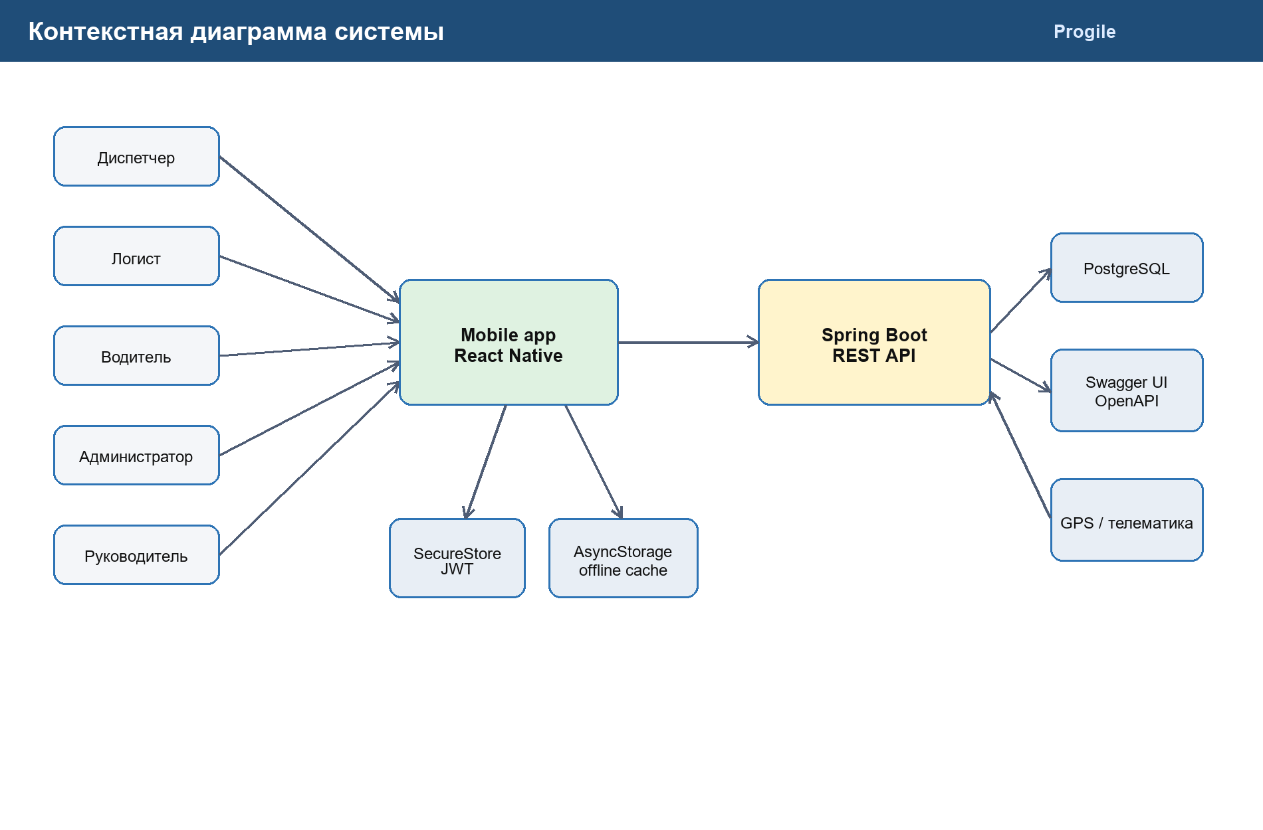
Показывает пользователей, мобильный клиент, сервер, базу данных, Swagger и локальные хранилища.

Д.2. BUC-диаграмма
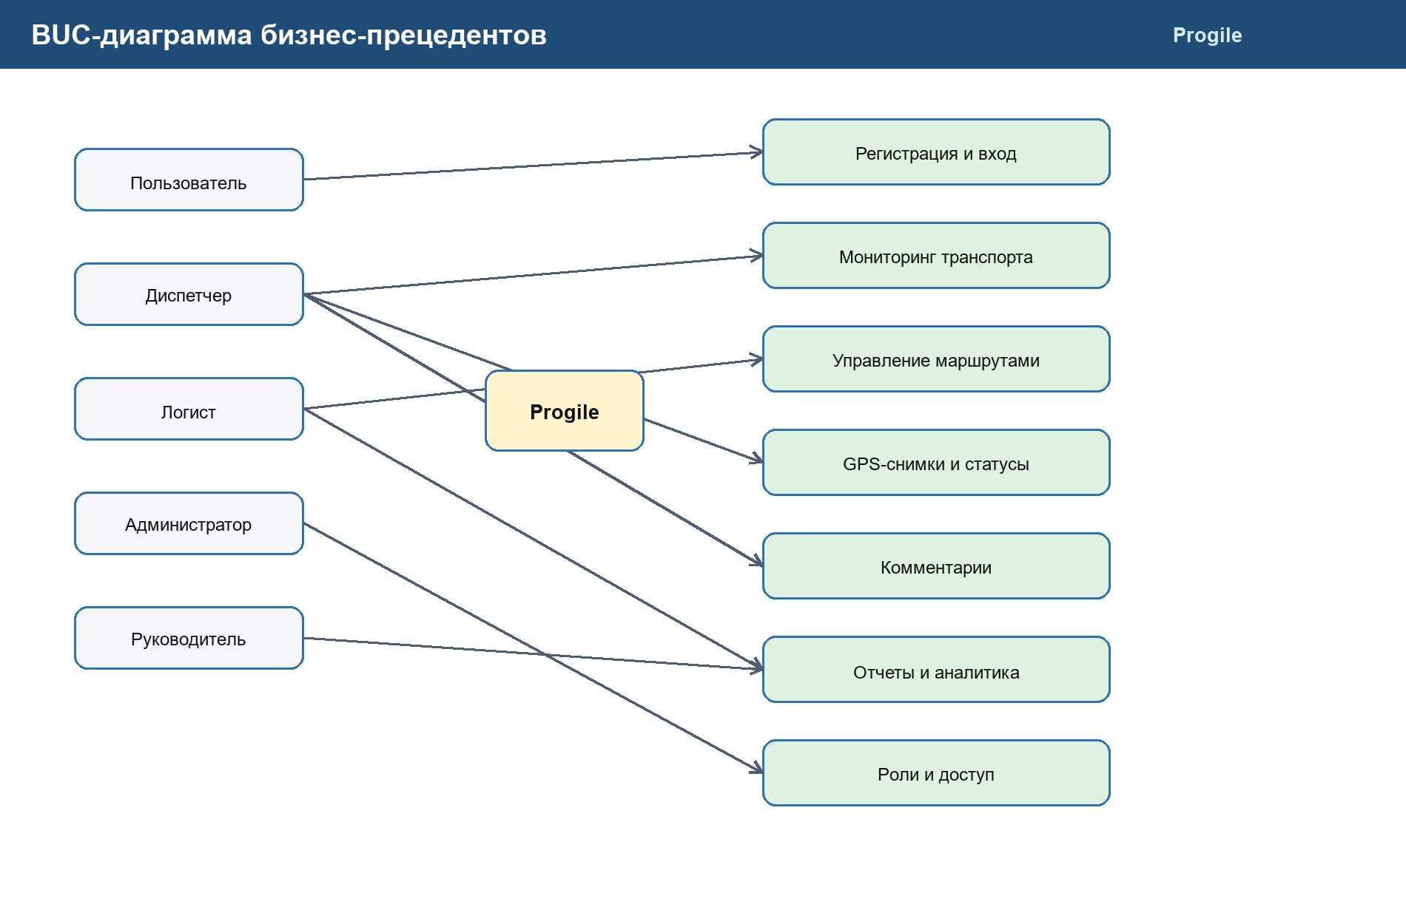
Отражает бизнес-прецеденты системы мониторинга транспорта.

Д.3. Бизнес-модель классов
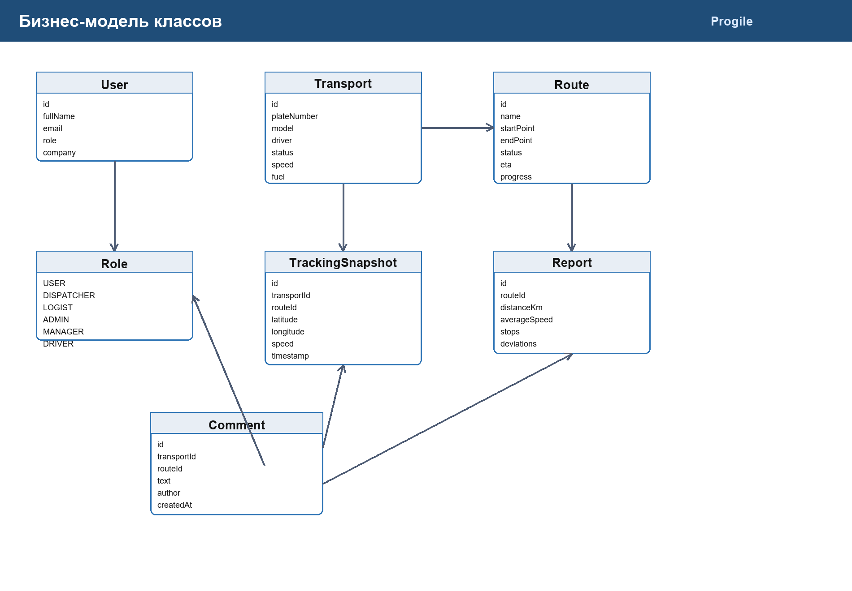
Показывает ключевые бизнес-объекты: пользователь, транспорт, маршрут, GPS-снимок, отчет и комментарий.

Д.4. Use Case диаграмма
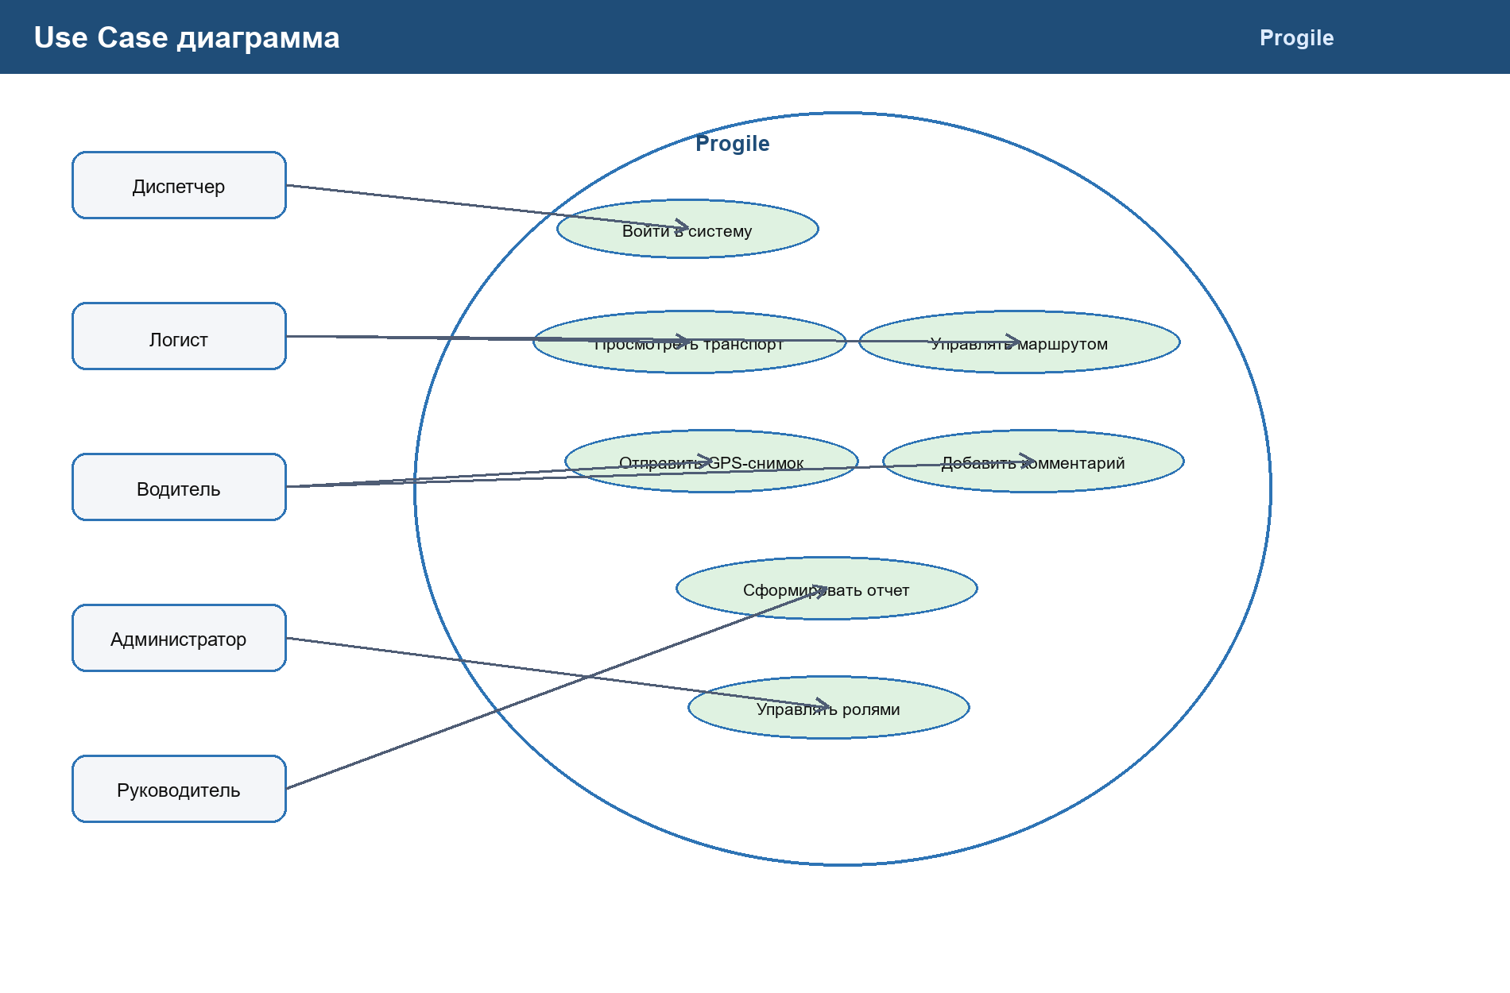
Формализует взаимодействие актеров с системой.

Д.5. Domain Model
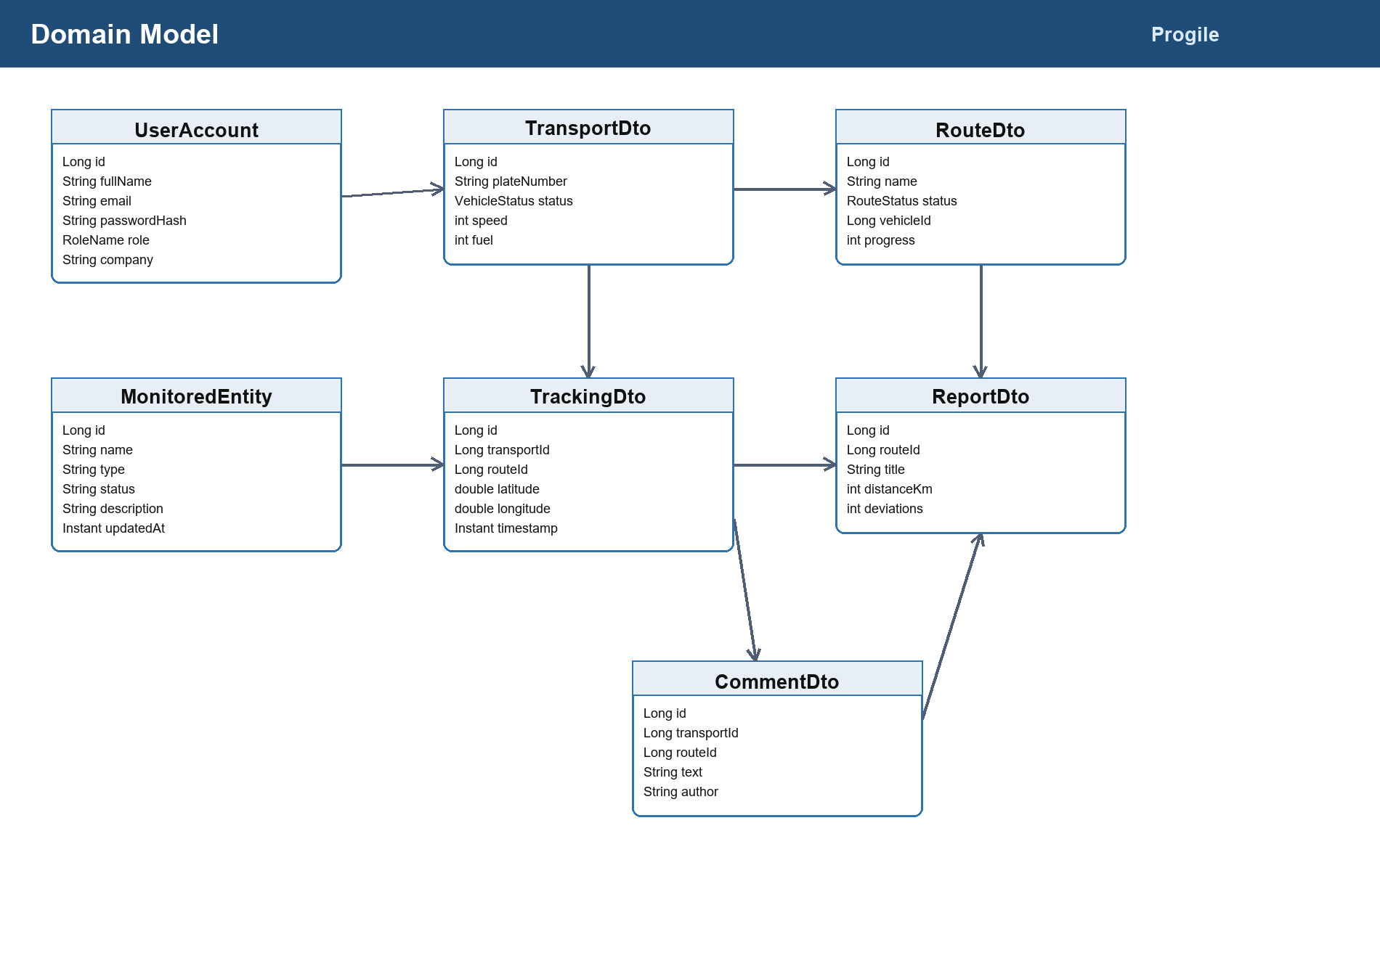
Связывает DTO, доменные сущности и обязательную универсальную сущность курса.

Д.6. PCMEF-архитектура
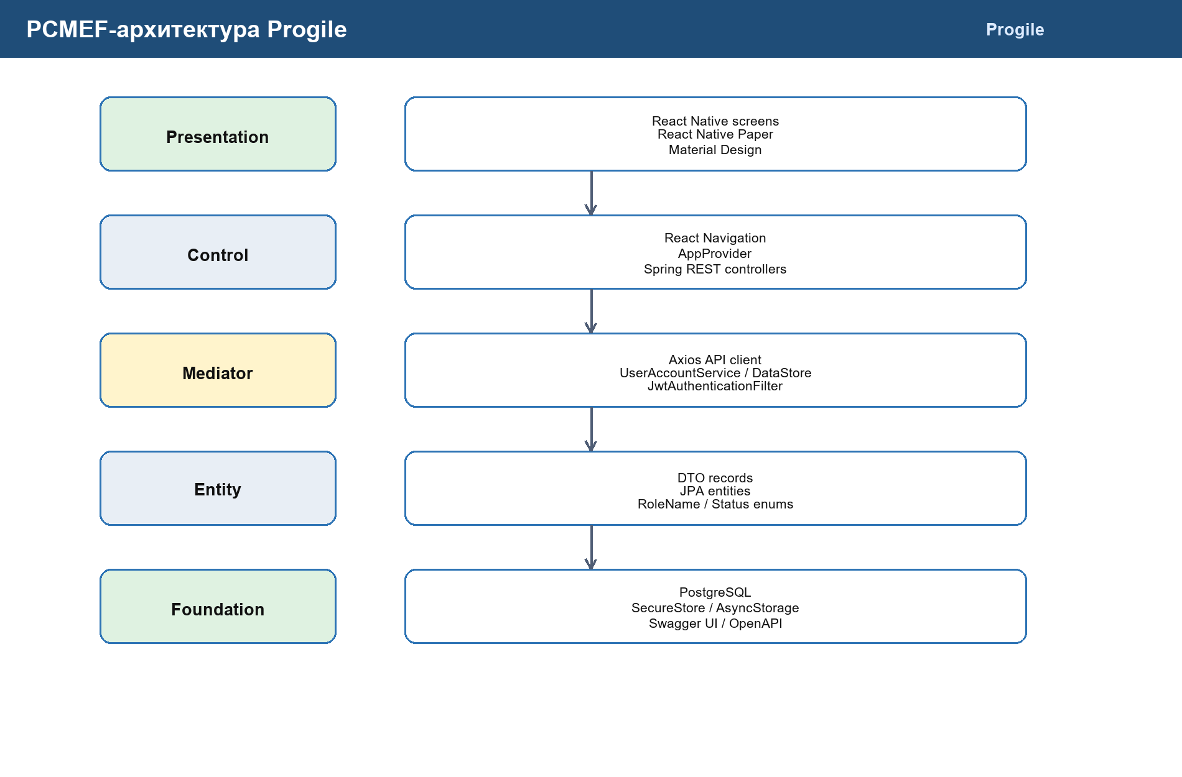
Показывает распределение компонентов по слоям Presentation, Control, Mediator, Entity, Foundation.

Д.7. Диаграмма зависимостей
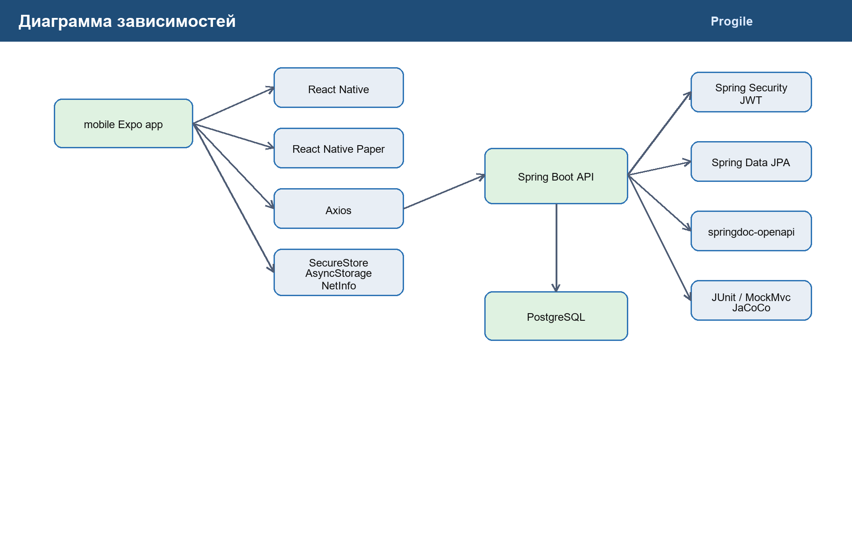
Показывает зависимости mobile и backend модулей.

Д.8. ER-диаграмма
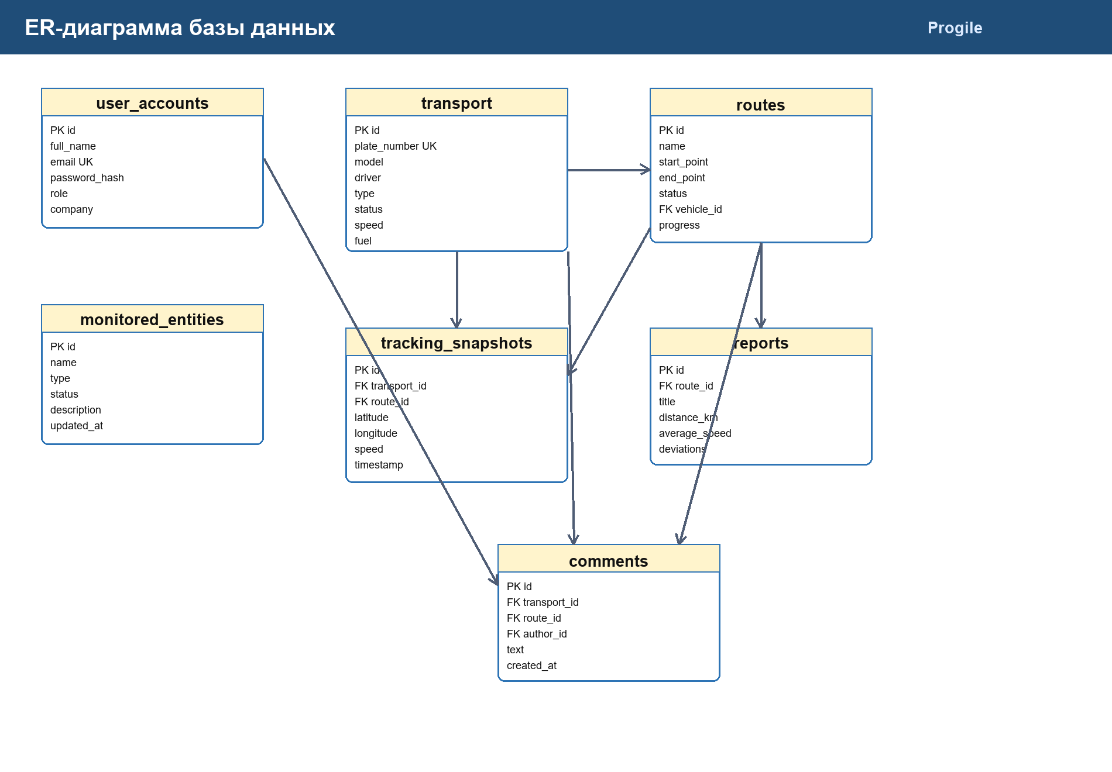
Отражает структуру PostgreSQL-схемы.

Д.9. Sequence: вход пользователя
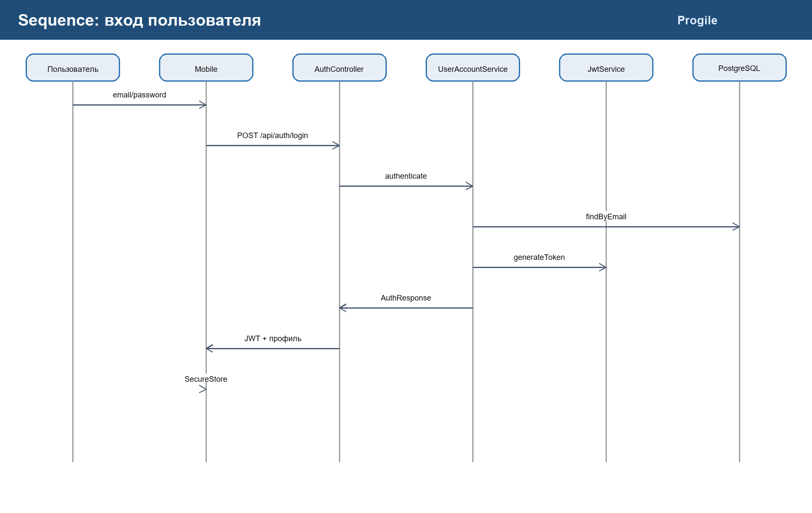
Описывает сценарий JWT-аутентификации.

Д.10. Sequence: создание маршрута
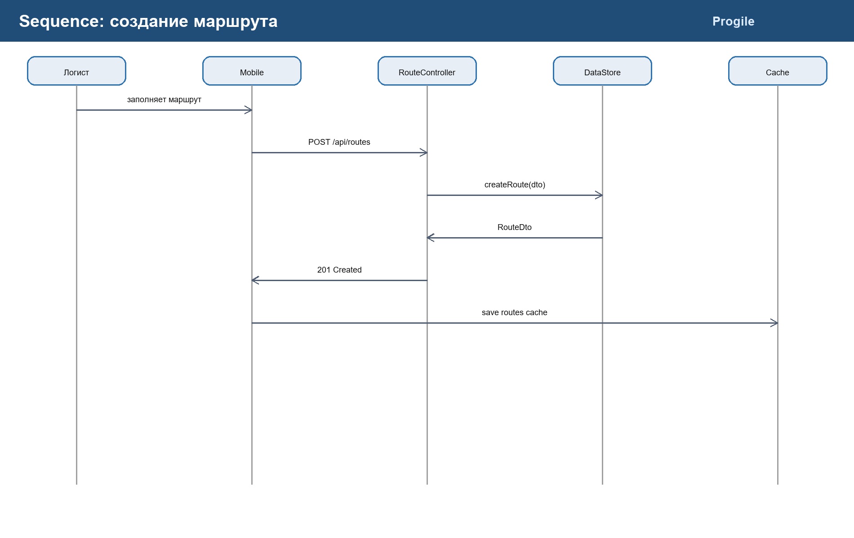
Описывает сценарий создания маршрута логистом.

Д.11. Sequence: обновление статуса транспорта
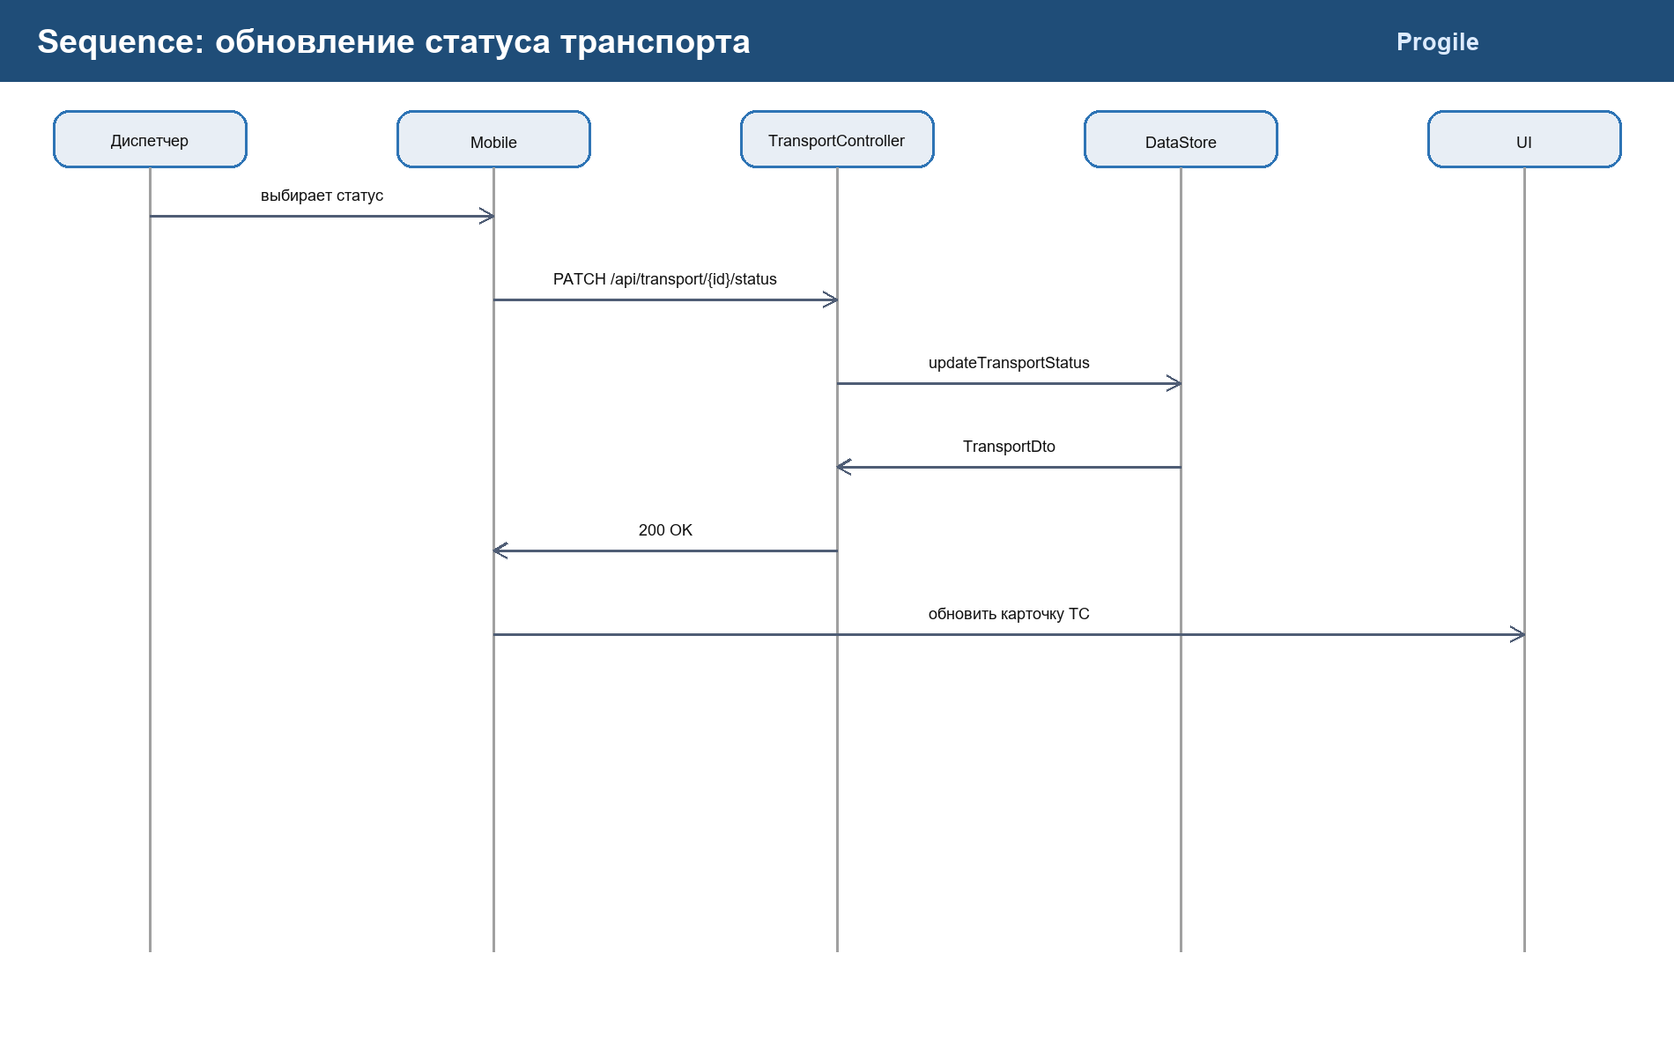
Описывает смену статуса транспортного средства.

Д.12. Sequence: генерация отчета
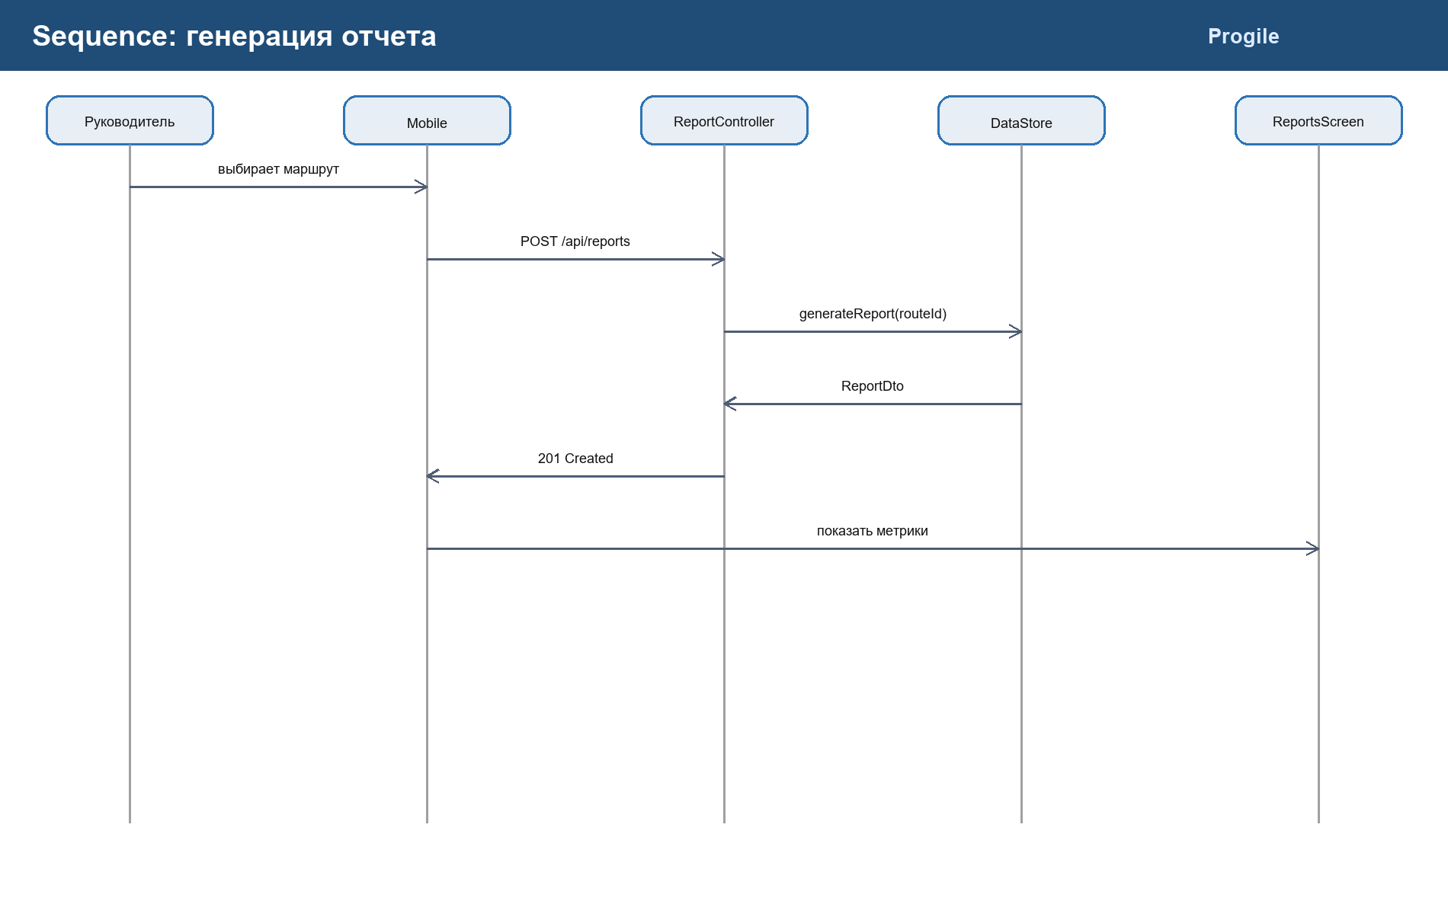
Описывает формирование отчета по маршруту.

Д.13. Диаграмма классов проектирования
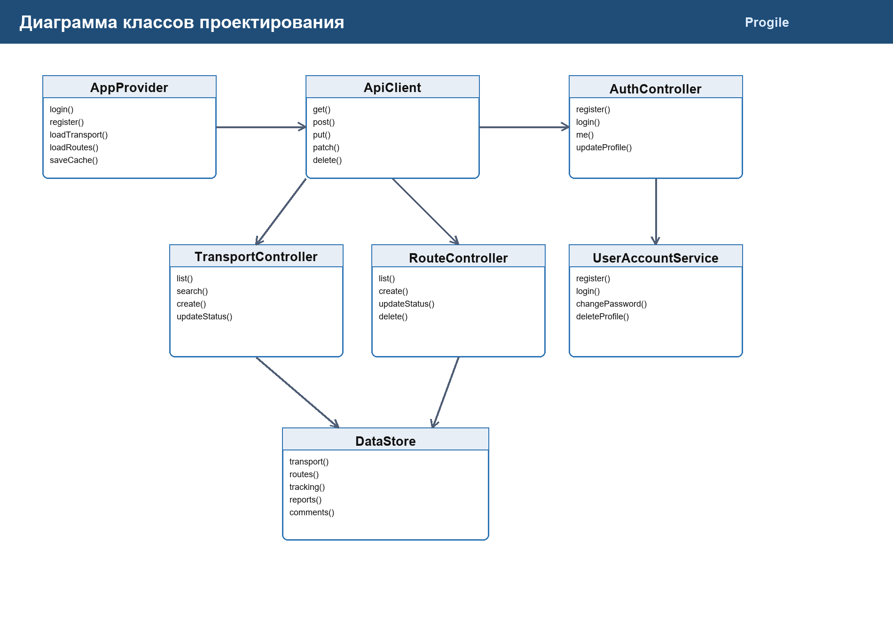
Показывает AppProvider, API client, controllers, services и DataStore.

Д.14. WBS
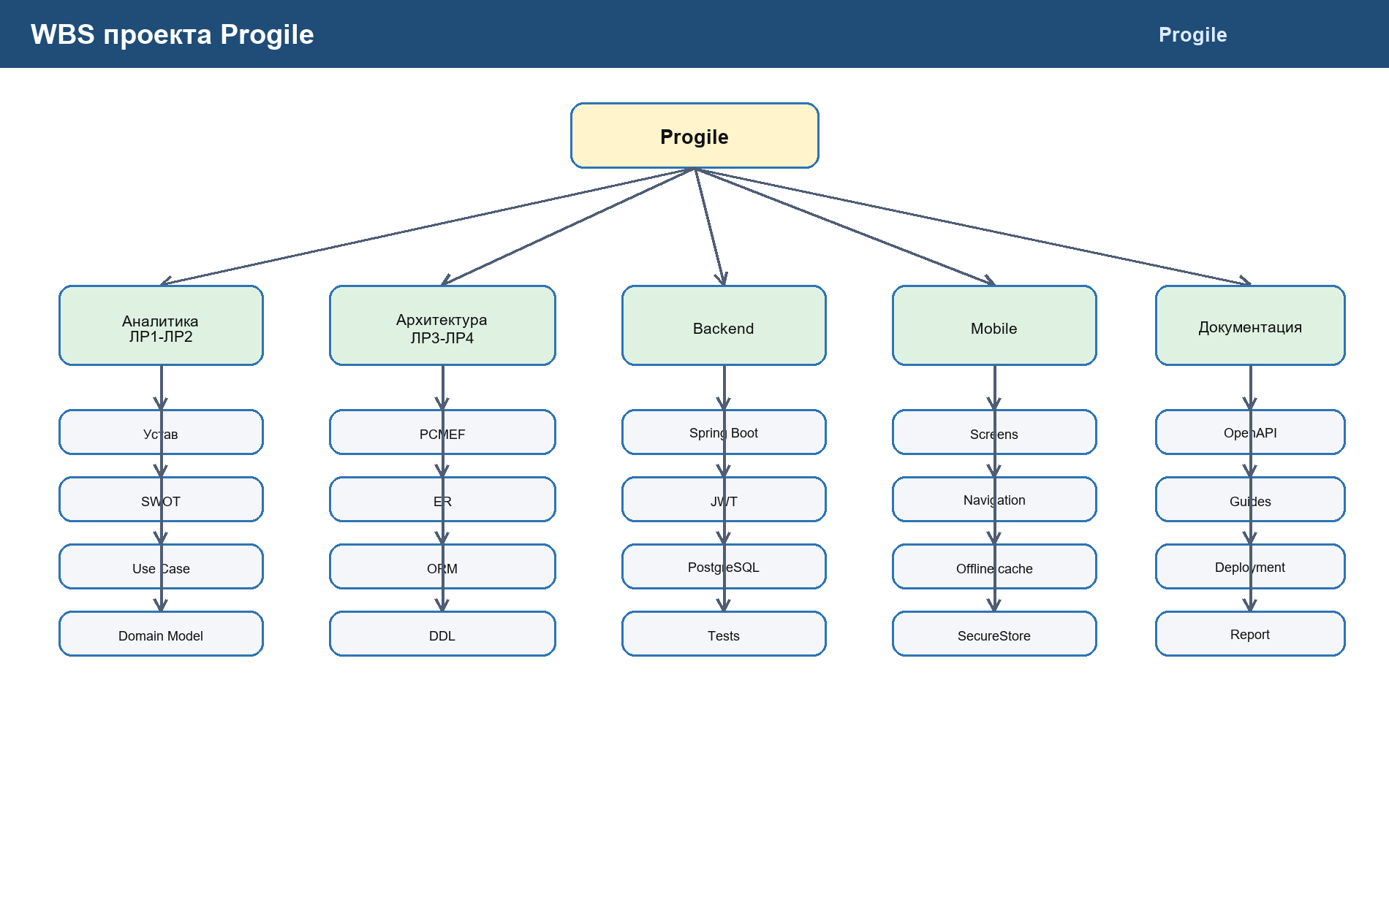
Показывает иерархию работ проекта.

Д.15. Диаграмма Ганта
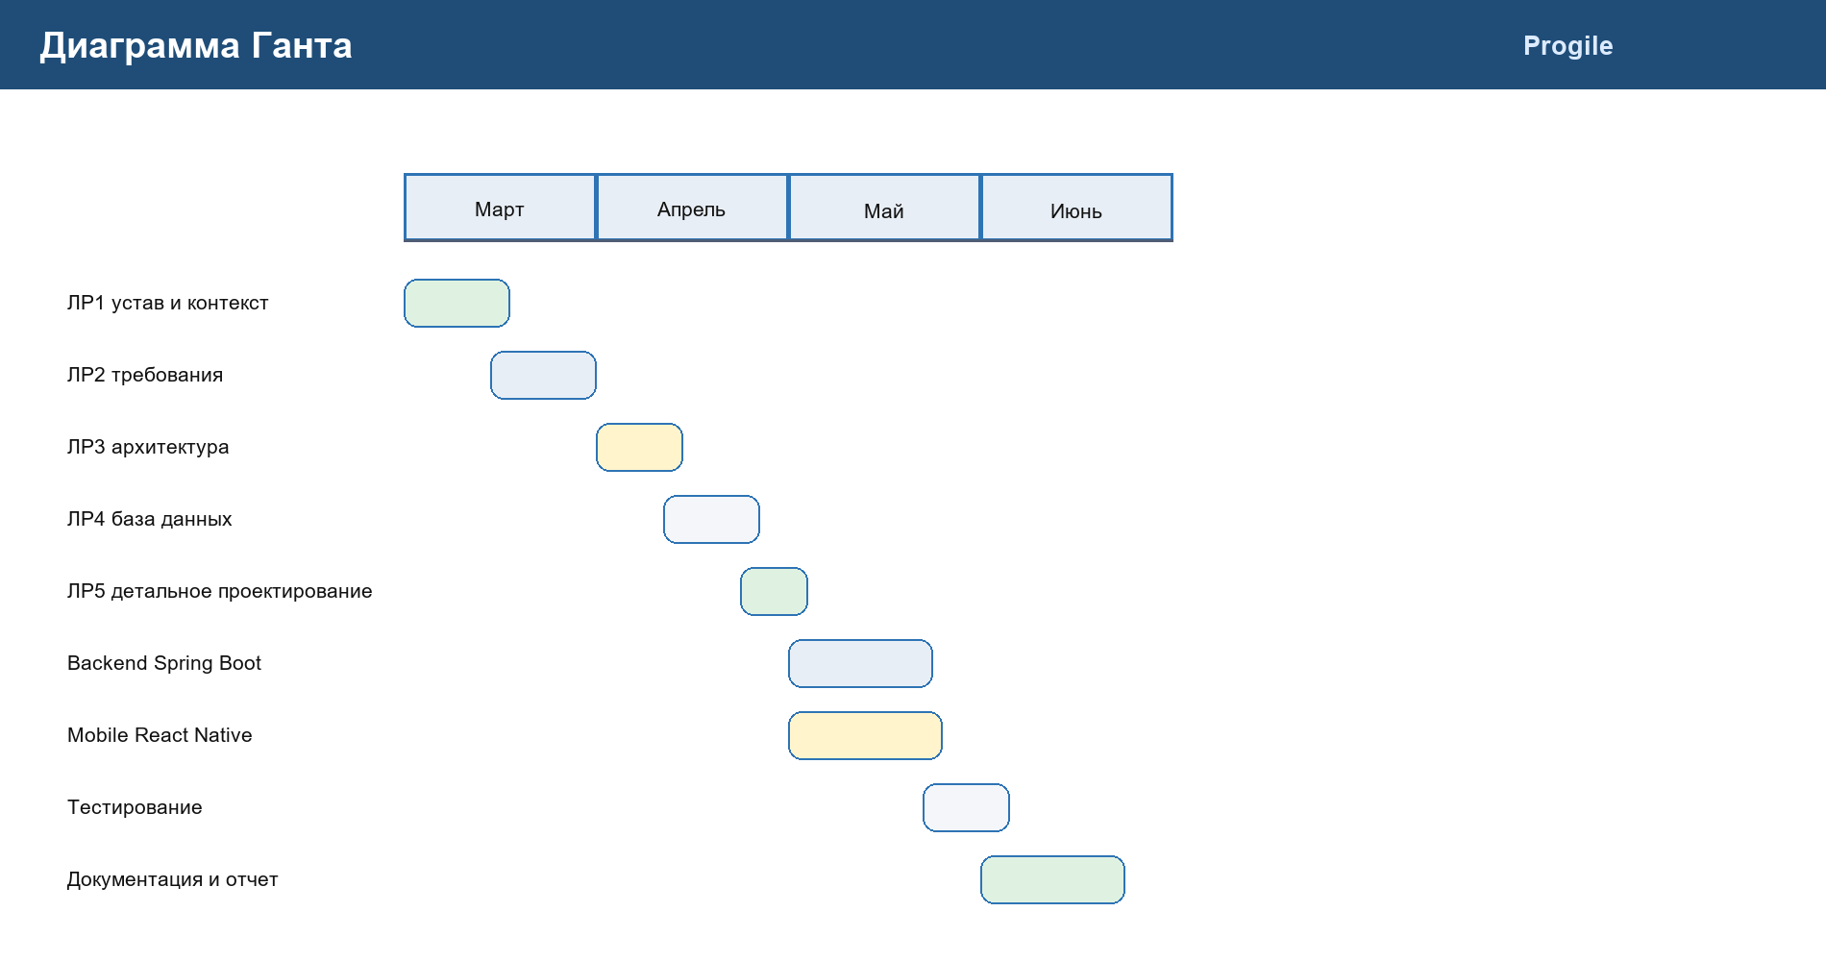
Показывает календарную последовательность выполнения ЛР и реализации.

Д.16. Схема развертывания
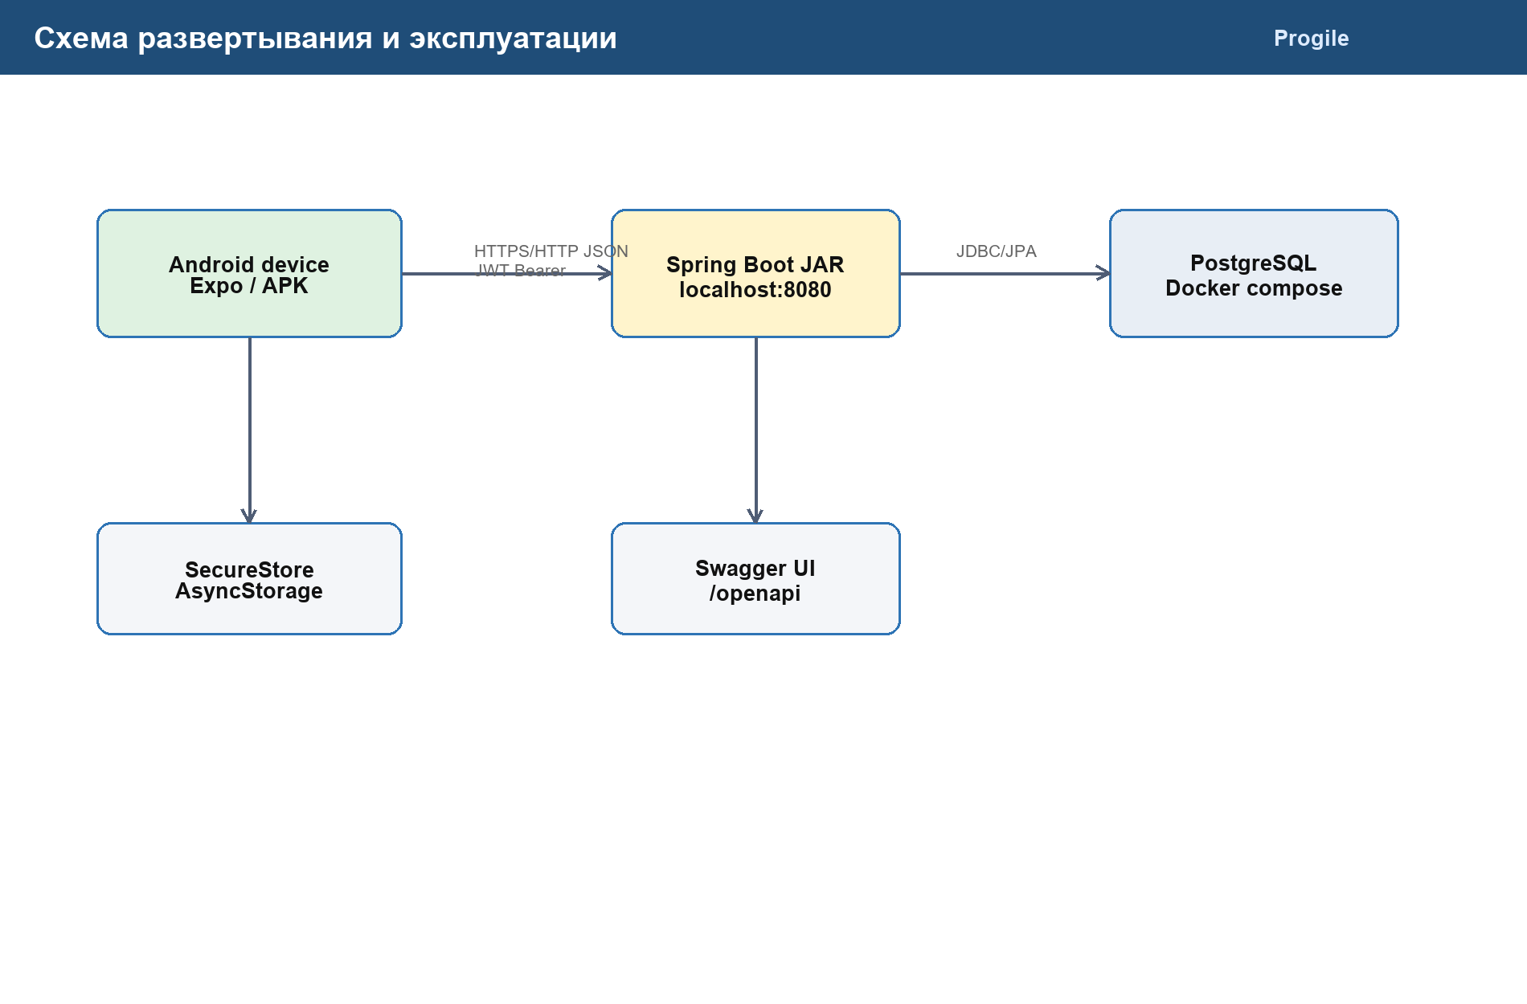
Показывает mobile, Spring Boot JAR, PostgreSQL Docker, Swagger и локальный кэш.

